# Міністерство освіти і науки України

Національний технічний університет України «Київський політехнічний інститут імені Ігоря Сікорського"

Факультет інформатики та обчислювальної техніки Кафедра інформатики та програмної інженерії

Звіт

з лабораторної роботи № 1 з дисципліни

«Основи програмування-1.

Базові конструкції»

«Одновимірні масиви»

Варіант 19

Виконав студент ІП-11 Лисенко Андрій Юрійович

(шифр, прізвище, ім'я, по батькові)

Перевірив Вітковська Ірина Іванівна

( прізвище, ім'я, по батькові)

Київ 2021

**Лабораторна робота№ 7**

**Одновимірні масиви**

Мета – вивчити особливості обрабки одновимірних масивів.

**Індивідуальне завдання**

**Варіант 19**

Кожного сонячного дня равлик, що сидить на дереві, підіймається вгору на 2 см, а кожного хмарного дня знижується вниз на 1 см. На початку спостереження равлик знаходиться в А см від земліна **В-**метровому дереві. Масив даних з *n* елементів містить відомості про те, був відповідний день хмарний чи сонячний. Визначити місцезнаходження равлика на кінець *k*-го дня спостереження.

**Постановка задачі**

Позначимо сонячний день як 1 та хмарний - як 0. Нехай масив **M** містить відомості про те, був відповідний день хмарний чи сонячний. Підпрограма *init()* використаємо для задання початкових значення масиву **М** через арифметичний цикл. Підпрограма *browse()* виведе відповідний масив. Також за допомогою підпрограм *go_up* та *go_down* будемо проводити операції додавання 1 та віднімання 2, згідно з значеннями масиву **М**. Зазначимо, що максимальне значення відстані від равлика до землі не може перевищувати висоти дерева.

**Побудова математичної моделі**

Складемо таблицю змінних

|  |  |  |  |
| --- | --- | --- | --- |
| Змінна | Тип | Ім’я | Призначення |
| Масив **М** | *int* | **M**[*n*] | містить відомості про те, був відповідний день хмарний чи сонячний |
| Кількість днів спостереження | *int* | *n* | Зберігати дані про довжину масиву **M** |
| Відстань від равлика до землі | *int* | *A* | Зберігати дані інформацію про відстань від равлика до землі |
| Висота дерева | *int* | *B* | Зберігати дані про висоту дерева |
| лічильник | *int* | *i* | Зберігати дані про ітерацію цикла |

Складемо таблицю підпрограм

|  |  |  |  |  |
| --- | --- | --- | --- | --- |
| Підпрограма | Тип | Ім’я | Параметри | Призначення |
| *init()* | *void* | Ініціалізація | - | Ініціалізувати виконання програми |
| *browse()* | *void* | Перегляд | *-* | Переглянути результати роботи програми |
| *go_up()* | *void* | піти вгору | - | Перемістити равлика на 2 см вгору якщо можливо |
| *go_down()* | *void* | піти вниз | - | Перемістити равлика на 1 см вниз якщо можливо |

**Псевдокод**

**Основна програма:**

**Початок**

*init();*

*browse();*

**Повторити для** *i* **від** 0 **до** *n - 1***:**

**Якщо *M[****i****]*** *== 1* **то:**

*go_up();*

**Інакше:**

*go_down();*

**Виведення** *А;*

**Кінець**

**Підпрограма *init():***

**Початок *init()***

**Введення** *А, В*;

*srand(time(NULL));*

**Повторити для i від 0 до n - 1:**

**M[***i***]** *= rand() % 2;*

**Кінець *init()***

**Підпрограма *browse():***

**Початок *browse()***

**Повторити для i від 0 до n - 1:**

**Виведення M[***i***]**;

**Кінець *browse()***

**Підпрограма *go_up():***

**Початок *go_up()***

**Якщо** *A < B - 1 && A != B* **то:**

*A += 2;*

**Інакше:**

*A += 1;*

**Кінець *go_up()***

**Підпрограма *go_down():***

**Початок *go_down()***

**Якщо** *A > 0* **то:**

*A -= 1;*

**Кінець *go_down()***

**Блок-схеми**

**Основна програма:**

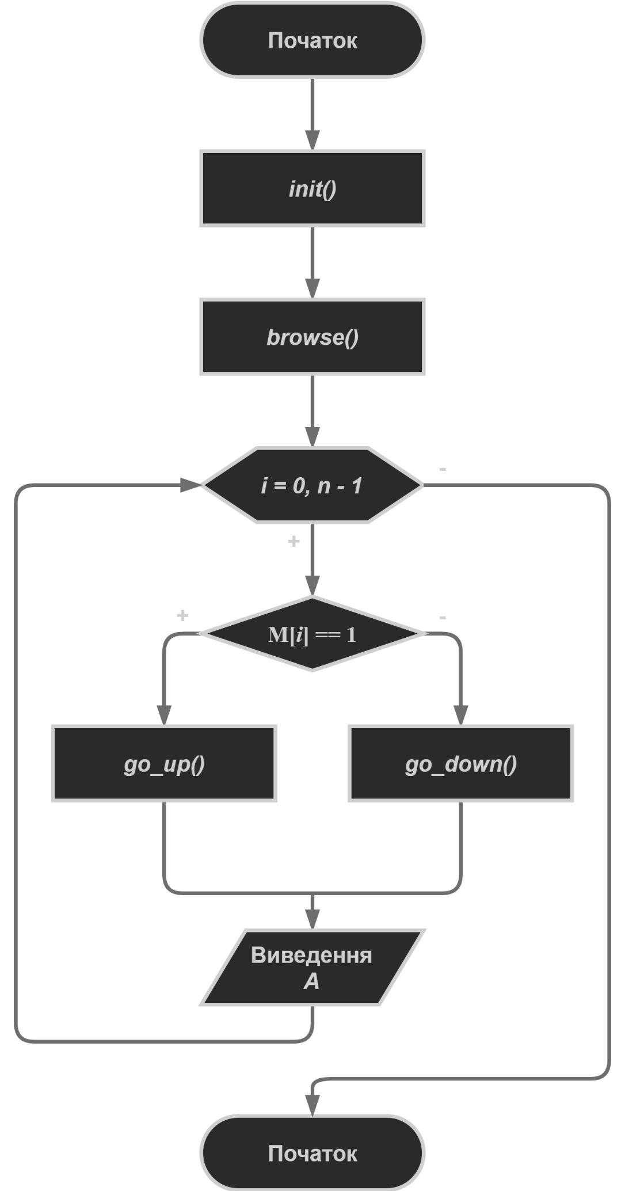

**Підпрограма *init():***

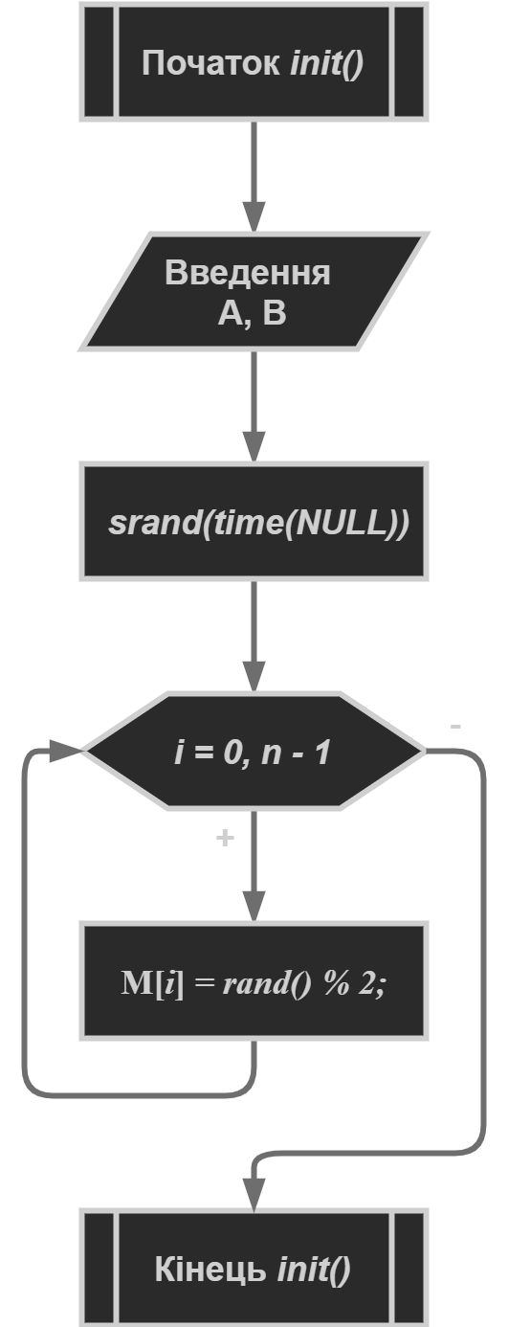

**Підпрограма *browse():***

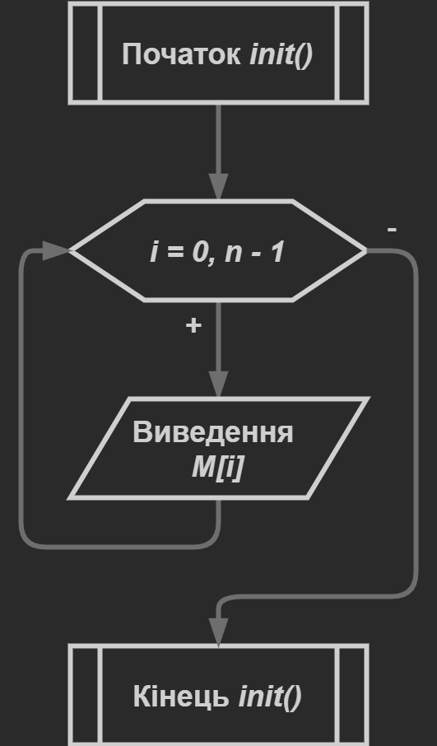

**Підпрограма *go_up():***

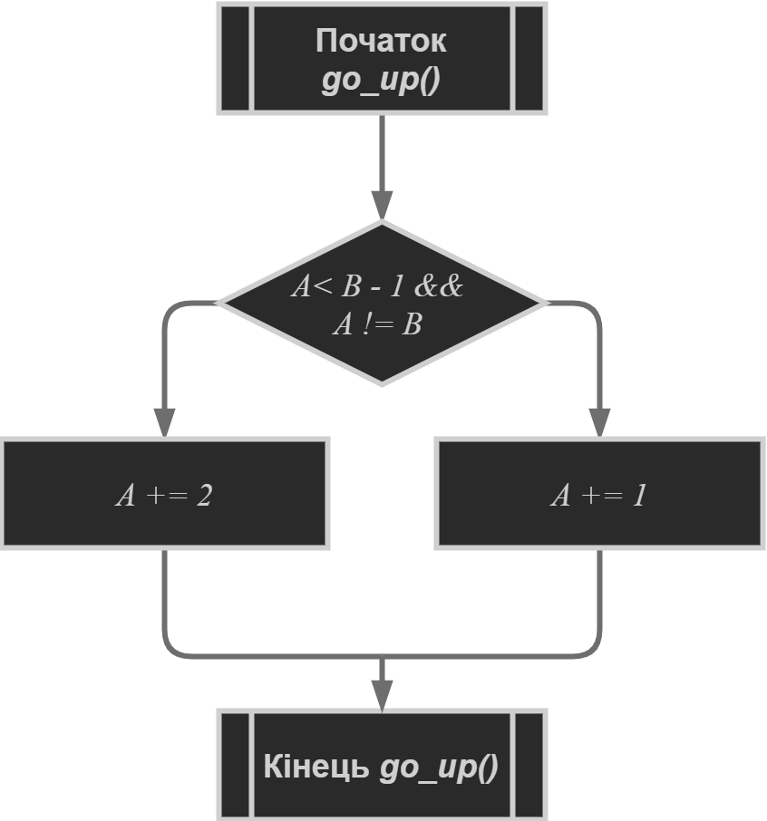

**Підпрограма *go_down():***

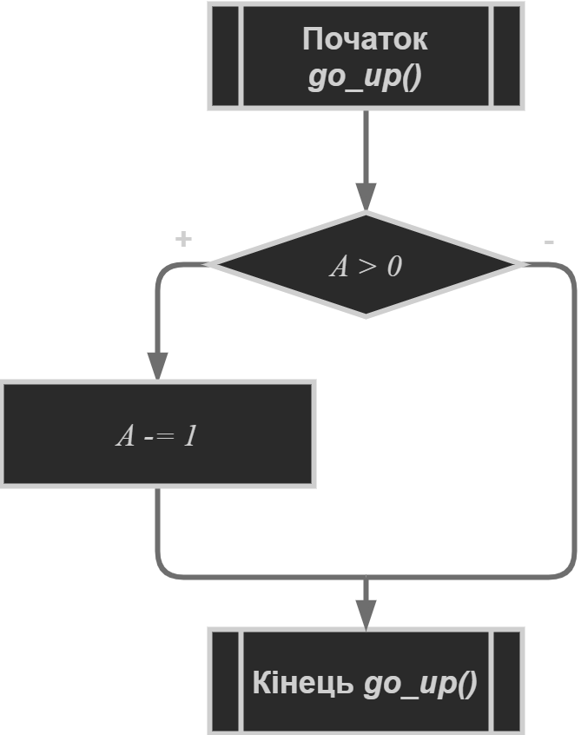

**Код на С++**

#include <stdlib.h>

#include <stdio.h>

#include <iostream>

using namespace std;

const int n = 20;

int M[n];

int A, B, i;

void init();

void browse();

void go_up();

void go_down();

int main() {

init();

browse();

for (i = 0; i < n; i++) (M[i] == 1) ? go_up() : go_down();

cout << A;

system("PAUSE>0");

}

void init() {

cout << "Enter the height of the tree: "; cin >> B;

cout << "Enter the distance between the snail and the ground at the beginning: "; cin >> A;

srand(time(NULL));

for (i = 0; i < n; i++) M[i] = rand() % 2;

}

void browse() {

for (i = 0; i < n; i++) cout << M[i] << ' ';

cout << endl;

}

void go_up() { (A < B - 1 && A != B) ? A += 2 : A += 1; }

void go_down() { if (A > 0) A -= 1; }

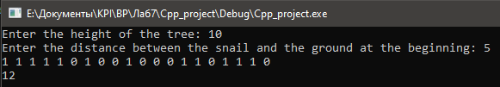

**Висновок**

Ми використали масив **M**для зберігання даних про те, був день хмарний чи сонячний. Значення елементів отримали за допомогою функції *rand().* Відповідно до значень елементів цього масива ми робили певні операції над значенням *А*, якщо це було можливо. Таким чином отримали відстань від землі до равлика наприкінці спостереження. Отже, ми вивчили особливості обробки одновимірних масивів.